Indbydelse
Kroketturneringerne
DGI Midtjylland
2025

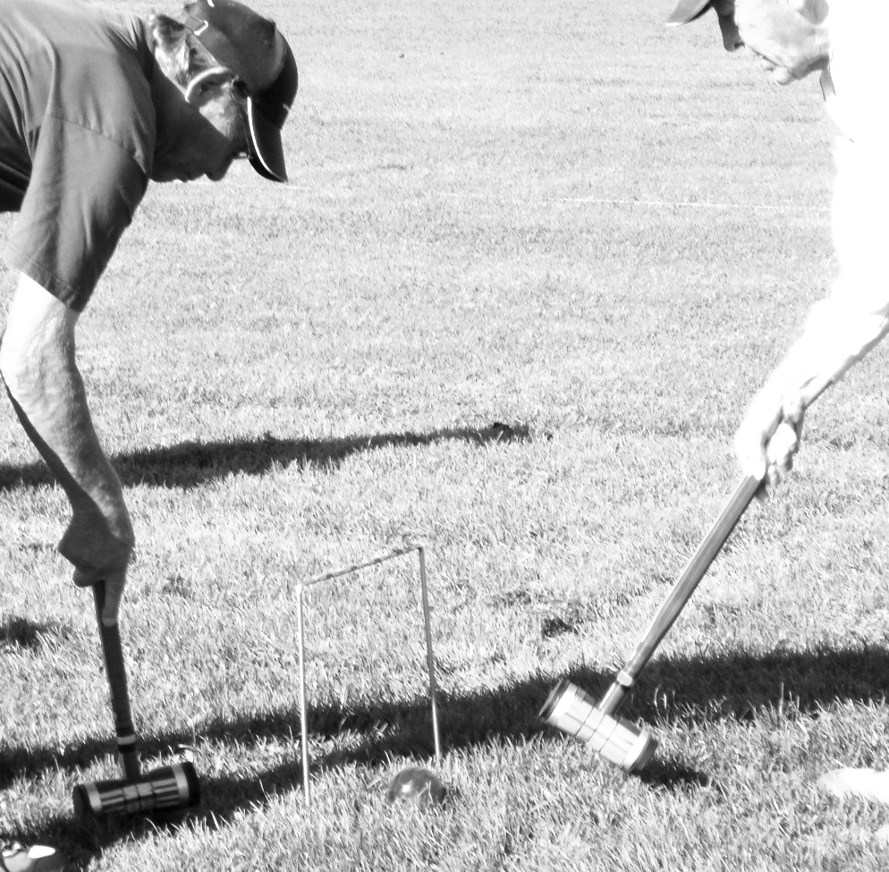

DGI Midtjylland kluboversigt med træningstider
Klub | Kontakt | Tlf | Email adr. | Trænings-tider
Roslev Idrætsklub | Frits Hartmeyer | 22484615 | frits@hartmeyer.dk | Ti-to 9-12
Arnborg IF | Klara Søndergaard | 60732656 | klara.soendergaard@gmail.com | ma 9-12
Snejbjerg Sg&i | Kjeld Christensen | 97161610/24213990 | bogkhvede5@gmail.com | ons 13
Simmelkær G & I | Otto Andersen | 40577038 | talundvej@gmail.com | Ma-ons-lør
Sunds Kroketklub | Kalle Nielsen | 21684629 | Ebba.Nielsen@hotmail.com | ma-ons 13.30
Sdr. Felding G & I | Holger Madsen | 40978684 | khkirsdal@gmail.com | ma-to 13
Sinding G I F | Grethe B. Poulsen | 28512503 | Grethe.buus.poulsen@outlook.dk | Ti 9-12, to 13
Aulum Senioridræt | Knud Kjærgaard | 23613577 | K.Kjaergaard@privat.dk | ons-fre 13.30
Vildbjerg SMI | Lone Kærgaard | 30369192 | Lonekaergaard1951@gmail.com | Ma 8.45, to 12.45
Brande GU | Ejner Mortensen | 40215186 | ejneram@hotmail.com | ma 13.30 to 9
Hammerum Kroket | Arne Sørensen | 97118704  22971212 | gitte-arne@mail.dk | ma-ons 9-12
Kibæk Kroket | Jørgen Kristiansen | 40496206 | kroketkibaek@gmail.com | ma-ons 13.00
Ikast Senior Sport | Evald Bruun Pedersen | 40142104  97152104 | Evaldp6@gmail.com | to-fre 9-12
Lind Kroket Klub | Dorte Jørgensen | 61262648 | dor53te@icloud.com | ti-to 13-16.30
Timring Kroket | Ove Busk Andersen | 53282715 | buskogkjaer@live.dk | ma-ons formiddag
Bjerringbro, Kroket | Hans Lund Nielsen | 28248803 | hanslundnielsen@hotmail.com | ma 13-17
Rødkærsbro IF | Willy Kristensen | 24920557 | Else.willy.kristensen@gmail.com | ti-to 13
Stoholm | Erik Bisgaard | 97541299/42969404 | bisgaard39@outlook.dk | ma 9 ons 13
Kjellerup GF | Kirsten Prip | 86882361 | prip@fibermail.dk
Ulbjerg Kroket | Ib Jeppesen | 40117183 | ibfisker@mail.dk | ti-fr
Lindum If. | Hanne Svaneborg | 23216365 | hanne.svaneborg@fiberpost.dk | ons
Rødding U.& IF. | Ove Gade | 20464905 | ovegade@gmail.com | Tirsdag 13.30
Bruunshåb | Lars Rasmussen | 23446599 | hennyoglars@outlook.dk | ons eftermiddag
Sdr. Rind-Vinkel If. | Irene Hansen | 22426968 | irenehansen75@gmail.com
Kragelund FK73 | Søren Bach | 86948619/20251243 | Bachsoren48@gmail.com | ma-to 13
Them GF | Birthe Hansen | 61719331 | birthe-john@outlook.dk | ma-to 13
Møldrup Kroketklub | Carsten Rasmussen | 23479117 | loevel.moelle@gmail.com | ma-to 13
Skals Kroketklub | Siw Kristensen | 25399094 | siwogtage@mail.dk | ti. Eftermiddag
Viborg Kroketklub |  |  | Ikke medlem af DGI
Indbydelse til Kroketturneringerne
i DGI Midtjylland 2025.

Turnering:
Kroket udvalget i DGI Midtjylland indbyder hermed til turneringerne i 2025.

Der tilbydes til Hold -, Par- og enkeltmandsturnering i DGI Midtjylland.

Når turneringsudvalget har tilmeldingerne, vil vi bestræbe os på at lave en retfærdig puljeinddeling, hvor der vil blive taget hensyn til styrke og afstand foreningerne imellem.

Deltagergebyret vil i år være
Enkeltmandsturnering: 150 kr. pr. person
Parturneringen: 300 kr. pr. par.
Holdturneringen: 600 kr. pr. hold.

Gebyret opkræves efter tilmeldingerne af DGI Vestjylland, ved udsendelse af en faktura til foreningerne.

Dispensation:
En dispensation udstedes via landsdelsudvalget som indstiller til Aktivitetsudvalget, som efterfølgende træffer beslutning. Dispensation kan gives til spillere med fysiske eller mentale udfordringer. Dispensation kan gives, med en navngiven spiller, på samme eller lavere niveau, og kan benyttes på alle kampdage. Har en spiller en dispensation, skal denne medbringes til den specifikke turnering og DM.
Navn på dispensationsspiller skal angives ved tilmelding til turnering.
(Personlig dispensationsspiller, kan bruges til 1,2 eller flere kampe i en turnering. I kan spille skiftevis, eller hvad I nu ønsker/har behov for)

Velkommen til en rigtig god sæson med gode kroket- og sociale oplevelser.

Med venlig hilsen
DGI Midtjyllands Kroketudvalg

Turneringsafvikling i DGI Midtjylland

Turneringsudvalget består af: Grethe Buus Poulsen, tlf. 28512503, grethe.buus.poulsen@outlook.dk, Arne Pedersen, tlf. 27147763, leone@c.dk .

Enkeltmandsturnering

DGI Midtjylland tilbyder igen i år en Enkeltmandsturnering.
Enkeltmandsturneringen er i stævneform og vil foregå
onsdag d. 18/6 2025 kl. 10.00 i Aulum.

Tilmelding i rækkerne M1, M2, A1, A2, B1, B2 og C1
skal ske skriftligt pr. e mail senest d. 22/5 2025 til Grethe Buus Poulsen, e mail adresse: grethe.buus.poulsen@outlook.dk

Enkeltmandsturnering afvikles på 1 dag i stævneform.
nr. 1 og nr. 2, i hver række er direkte kvalificerede til DM i Vadum, lørdag den 20. september 2025. Nr. 1 rykker en række op i næste spille år. Nr. 2 må forblive i samme række, med mindre vedkommende bliver Danmarksmester.

Parturnering

Der spilles i følgende rækker: M1, M2, A1, A2, B1, B2 og C1 hvis tilslutningen er stor nok.
Tilmelding til Par skal være os i hænde skriftlig og absolut senest d. 26/3 2025 på
e mail til: Grethe Buus Poulsen, Grethe.buus.poulsen@outlook.dk

Turneringsudvalget, vil i 2025, arrangere Parturneringen i stævneform.
Det vil sige, at vi afholder 2, max 3 stævner, afhængig af tilmeldinger og antal puljer i rækkerne.
Spillested, vil blive offentliggjort efter tilmeldinger.
Afhængig af antal tilmeldinger, må man på regne, at der kan spilles op til 5 kampe pr. spilledag ( Husk mulighed for dispensationsspiller, navngives ved tilmelding)
Parturneringen vil blive afviklet på mandage, forventeligt varende fra kl. 9.00 – kl. 16.00
Parturneringen afvikles mandag den 12. maj, 30. juni og evt. 4. august 2025

Turneringen vil blive afviklet efter DGI’s kroket regler.

Spillerne skal tilmelde sig i den række de er berettiget til, men turneringsudvalget forbeholder sig ret til at ændre på indplaceringen, så man kan få den bedst mulige sammensætning.
Ændringerne vil i så fald ske ud fra sidste års resultater og efter kontakt til berørte klubber.
Det er vigtigt at anvende medfølgende skemaer ved tilmelding til Parturnering.

Vinderne af hver række, efter evt. finalekampe, er direkte kvalificeret til DM.

DM for Par, afvikles i Vorbasse den 6. september 2025

Holdturnering
Der spilles i følgende rækker: M1, M2, A1, A2, B1, B2 og C1 hvis tilslutningen er stor
nok.
Tilmelding til Holdturneringen skal være os i hænde skriftlig og absolut senest d. 26/3 2025 på e mail til: Grethe Buus Poulsen, grethe.buus.poulsen@outlook.dk

Holdturnering: M1, A1, B1 og C1 afvikles løbende, på tirsdage kl. 13.00.
M2, A2 og B2, afvikles løbende, på torsdage kl. 13.00.

Turneringsstart i uge 17.

Det er vigtigt at anvende medfølgende skemaer ved tilmelding til Holdturnering.

Er der arbejdsramte spillere, skal et andet spilletidspunkt efterkommes. Den pågældende klub, skal selv tage kontakt til modstanderne.
Gælder dog ikke Par- og Enkeltmandsturnering, da disse er i stævneform.

Som udgangspunkt, medbringer man selv forplejning, til diverse turneringer.

DM for Hold, afvikles i Slagelse den 13. og 14. september 2025

Op- og nedrykning for Par-, Hold- og enkeltmandsturnering.
Vindere af en række i alle turneringer, rykker en række op i næste spille år
Absolut bundplacering i en række, har ret til at rykke en række ned i næste spille år.
Dog, kan turneringsledelsen træffe andre beslutninger, af hensyn til hensigtsmæssig turneringsafvikling.

Håber på rigtig god tilslutning

Tilmelding til Holdturnering i DGI Midtjylland, 2025

Klub:
Række:

Spiller 1 | Spiller 2
Navn: | Navn:
Disp. navn | Disp. navn
 | Spiller 3
Tlf. | Disp. navn
E mail: | Navn:
 | Spiller 4
 | Disp. navn
 | Navn:
Reservespiller:______________________________
Holdturneringen: Der er mulighed for tilmelding i alle rækker i DGI Midtjyllands turnering.
Turneringsstart vil være uge 17.
M1, A1, B1 og C1 spiller på tirsdage kl. 13.00
M2, A2 og B2 spiller på torsdage kl. 13.00
Tilmelding til Holdturneringen skal være os i hænde skriftlig og absolut senest d. 26/3 2025 på e mail til: Grethe Buus Poulsen, grethe.buus.poulsen@outlook.dk

DM afvikles i Slagelse den 13. og 14. september 2025
2025
Tilmelding til Parturnering i DGI Midtjylland

Klub:

Række:

Spiller 1 Spiller 2
Navn: | Navn:
Disp: navn | Disp: navn
Tlf.
Mail:

Reservespiller:____________________________________________
Parturneringen: Der er mulighed for tilmelding i alle rækker i DGI Midtjyllands turnering.
M1, M2, A1, A2, B1, B2 og C1

Tilmelding til Parturneringen skal være os i hænde skriftlig og absolut senest d. 26/3 2025 på e mail til: Grethe Buus Poulsen, grethe.buus.poulsen@outlook.dk

Turneringen afvikles i stævneform, på mandage, henholdsvis den 12. maj, 30. juni og 4. august 2025

DM afvikles i Vorbasse lørdag, den 6. september 2025

2025
Tilmelding til Enkeltmandsturnering i DGI Midtjylland

Klub:

Række:

Navn:
Disp: navn
Tlf.
Mail:

Enkeltmandsturneringen: Der er mulighed for tilmelding i alle rækker i DGI Midtjyllands turnering.
Turneringen afvikles i stævneform i Aulum den 18. juni 2025, ca kl. 9.30
M1, M2, A1, A2, B1, B2 og C1

Tilmelding til Enkeltmandsturneringen skal være os i hænde skriftlig og absolut senest d. 22/5 2025 på e mail til: Grethe Buus Poulsen, grethe.buus.poulsen@outlook.dk

Nr. 1 og 2, er kvalificeret til DM i Vadum,

